**2024年9月全省环境空气质量状况**

**一、全省总体情况**

9月，全省环境空气质量6项主要评价指标浓度同比3降1平2升，其中：PM2.5浓度为27微克/立方米，同比下降3.6%；PM10浓度为52微克/立方米，同比上升8.3%；SO2浓度为7微克/立方米，同比持平；NO2浓度为16微克/立方米，同比下降20.0%；O3浓度为174微克/立方米，同比上升3.0%；CO浓度为0.8毫克/立方米，同比持平。优良天数为24天，同比持平；无重度及以上污染天，同比持平。

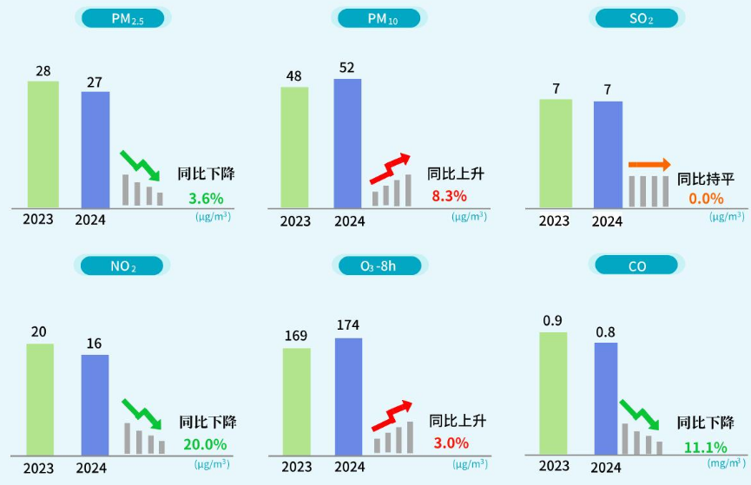

图2 2024年9月全省六项评价指标浓度及同比变化

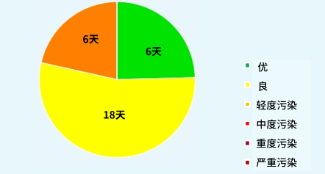

图3 2024年9月全省空气质量级别分布

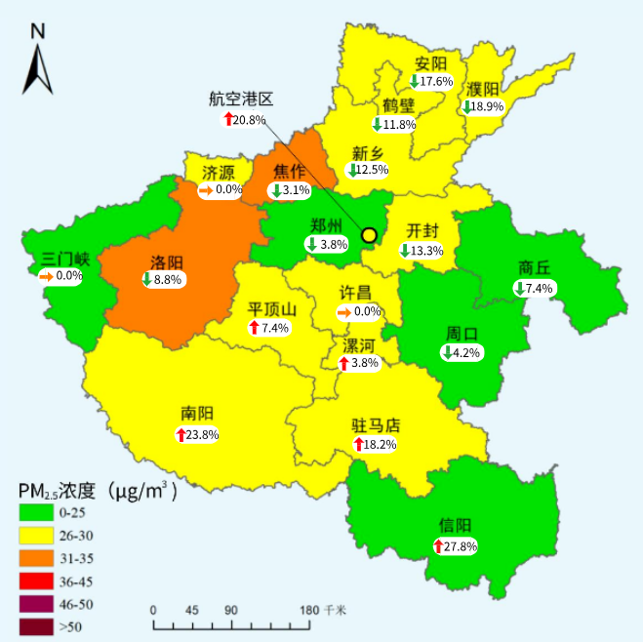

图3 2024年9月全省PM2.5浓度及同比变化情况

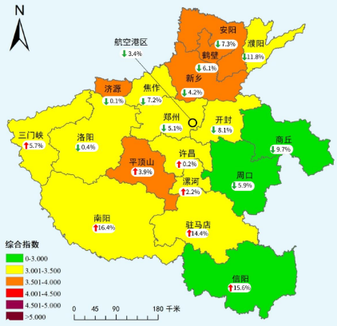

图4 2024年9月全省综合指数及同比变化情况

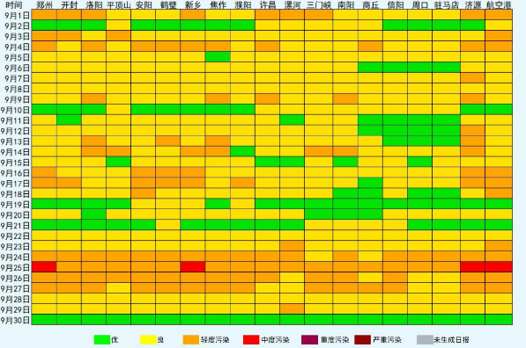

图5 2024年9月全省空气质量指数级别分布

**二、空气质量变化程度情况**

9月，按照环境空气质量综合指数及PM2.5浓度同比变化率两项指标评价，各省辖市（含济源示范区）、省辖市所辖区、县（市、区）环境空气质量变化程度情况见附表1~附表3。

附表1 9月各省辖市（含济源示范区）环境空气质量变化程度情况

|  |  |  |  |  |
| --- | --- | --- | --- | --- |
| 序号 | 省辖市（示范区） | PM2.5同比变化率 | 综合指数同比变化率 | 得分 |
| 1 | 郑州 | -3.8 | -5.1 | 8.5 |
| 2 | 开封 | -13.3 | -8.1 | 3.0 |
| 3 | 洛阳 | -8.8 | -0.4 | 8.0 |
| 4 | 平顶山 | 7.4 | 3.9 | 14.5 |
| 5 | 安阳 | -17.6 | -7.3 | 3.0 |
| 6 | 鹤壁 | -11.8 | -6.1 | 5.5 |
| 7 | 新乡 | -12.5 | -4.2 | 6.5 |
| 8 | 焦作 | -3.1 | -7.2 | 7.5 |
| 9 | 濮阳 | -18.9 | -11.8 | 1.0 |
| 10 | 许昌 | 0 | 0.2 | 11.5 |
| 11 | 漯河 | 3.8 | 2.2 | 13.5 |
| 12 | 三门峡 | 0 | 5.7 | 13.0 |
| 13 | 南阳 | 23.8 | 16.4 | 17.5 |
| 14 | 商丘 | -7.4 | -9.7 | 4.5 |
| 15 | 信阳 | 27.8 | 15.6 | 17.5 |
| 16 | 周口 | -4.2 | -5.9 | 7.5 |
| 17 | 驻马店 | 18.2 | 14.4 | 16.0 |
| 18 | 济源 | 0 | -0.1 | 11.0 |

附表2 9月省辖市所辖区环境空气质量变化程度情况

|  |  |  |  |  |  |
| --- | --- | --- | --- | --- | --- |
| 序号 | 省辖市 | 所辖区 | PM2.5同比变化率 | 综合指数同比变化率 | 得分 |
| 1 | 郑州 | 中原区 | -11.1 | -9.3 | 14.5 |
| 2 | 郑州 | 二七区 | -8.3 | -1.6 | 34.0 |
| 3 | 郑州 | 管城回族区 | 12.0 | -2.9 | 49.0 |
| 4 | 郑州 | 金水区 | -4.2 | -6.7 | 28.5 |
| 5 | 郑州 | 上街区 | -10.0 | -4.6 | 26.0 |
| 6 | 郑州 | 惠济区 | 0.0 | -2.4 | 41.0 |
| 7 | 郑州 | 经开区 | -13.8 | -10.9 | 9.5 |
| 8 | 郑州 | 高新区 | 0.0 | -3.0 | 38.5 |
| 9 | 郑州 | 航空港区 | 20.8 | -3.4 | 55.5 |
| 10 | 郑州 | 郑东新区 | -7.7 | -2.7 | 33.0 |
| 11 | 开封 | 龙亭区 | -7.4 | -3.5 | 31.0 |
| 12 | 开封 | 顺河回族区 | -11.4 | -7.1 | 18.5 |
| 13 | 开封 | 鼓楼区 | -27.6 | -7.9 | 8.0 |
| 14 | 开封 | 禹王台区 | -9.1 | -5.2 | 26.0 |
| 15 | 开封 | 祥符区 | -16.7 | -10.9 | 7.5 |
| 16 | 开封 | 城乡一体化示范区 | -11.1 | -7.2 | 18.5 |
| 17 | 洛阳 | 老城区 | -22.2 | -6.0 | 14.5 |
| 18 | 洛阳 | 西工区 | -8.8 | 3.7 | 44.5 |
| 19 | 洛阳 | 瀍河回族区 | 0.0 | 3.5 | 52.0 |
| 20 | 洛阳 | 涧西区 | -6.5 | -0.8 | 40.0 |
| 21 | 洛阳 | 洛龙区 | -10.5 | -0.8 | 34.5 |
| 22 | 洛阳 | 孟津区 | -12.9 | -4.6 | 21.5 |
| 23 | 洛阳 | 伊滨区 | -8.3 | 0.6 | 40.5 |
| 24 | 平顶山 | 新华区 | -7.1 | 0.1 | 41.5 |
| 25 | 平顶山 | 卫东区 | 3.1 | 0.1 | 51.5 |
| 26 | 平顶山 | 石龙区 | 8.3 | 7.8 | 64.0 |
| 27 | 平顶山 | 湛河区 | 7.1 | 1.2 | 56.5 |
| 28 | 平顶山 | 高新区 | 17.4 | 4.2 | 67.5 |
| 29 | 平顶山 | 城乡一体化示范区 | 13.0 | 3.3 | 62.0 |
| 30 | 安阳 | 文峰区 | -13.3 | -8.9 | 13.0 |
| 31 | 安阳 | 北关区 | -3.6 | -6.1 | 32.0 |
| 32 | 安阳 | 殷都区 | -26.2 | -13.7 | 2.5 |
| 33 | 安阳 | 龙安区 | 20.0 | 10.7 | 75.5 |
| 34 | 安阳 | 开发区 | -20.7 | -9.5 | 7.5 |
| 35 | 安阳 | 城乡一体化示范区 | -12.5 | -8.1 | 15.5 |
| 36 | 鹤壁 | 鹤山区 | 0.0 | -1.6 | 42.0 |
| 37 | 鹤壁 | 山城区 | -20.0 | -8.6 | 10.5 |
| 38 | 鹤壁 | 淇滨区 | -16.7 | -7.8 | 13.5 |
| 39 | 鹤壁 | 城乡一体化示范区 | 8.0 | 1.9 | 58.5 |
| 40 | 新乡 | 红旗区 | -6.5 | -3.8 | 32.0 |
| 41 | 新乡 | 卫滨区 | -15.6 | -1.9 | 26.0 |
| 42 | 新乡 | 凤泉区 | -10.3 | -0.6 | 36.0 |
| 43 | 新乡 | 牧野区 | 11.1 | 3.5 | 60.5 |
| 44 | 新乡 | 高新区 | -20.7 | -4.0 | 17.5 |
| 45 | 新乡 | 经开区 | -17.1 | -8.9 | 10.0 |
| 46 | 焦作 | 解放区 | 18.5 | 8.0 | 71.0 |
| 47 | 焦作 | 中站区 | -3.3 | -10.7 | 24.0 |
| 48 | 焦作 | 马村区 | 13.8 | -2.8 | 51.5 |
| 49 | 焦作 | 山阳区 | -3.1 | -6.6 | 32.0 |
| 50 | 焦作 | 城乡一体化示范区 | -2.9 | -1.4 | 42.5 |
| 51 | 濮阳 | 华龙区 | -21.1 | -13.5 | 4.0 |
| 52 | 濮阳 | 工业园区 | 19.2 | -1.4 | 59.0 |
| 53 | 濮阳 | 经开区 | -16.7 | -6.6 | 16.0 |
| 54 | 濮阳 | 示范区 | 0.0 | -6.8 | 32.0 |
| 55 | 许昌 | 魏都区 | -3.8 | -1.3 | 41.0 |
| 56 | 许昌 | 建安区 | 3.7 | -0.2 | 51.5 |
| 57 | 许昌 | 开发区 | 0.0 | 3.9 | 53.5 |
| 58 | 许昌 | 示范区 | 3.7 | -2.7 | 45.0 |
| 59 | 许昌 | 东城区 | 11.1 | 1.2 | 58.0 |
| 60 | 漯河 | 源汇区 | 4.0 | 0.5 | 54.0 |
| 61 | 漯河 | 郾城区 | -11.1 | 1.0 | 36.5 |
| 62 | 漯河 | 召陵区 | 20.0 | 5.2 | 71.5 |
| 63 | 漯河 | 经开区 | 21.7 | 8.5 | 76.0 |
| 64 | 漯河 | 城乡一体化示范区 | 13.6 | 16.5 | 74.5 |
| 65 | 漯河 | 西城区 | 0.0 | 4.8 | 54.5 |
| 66 | 三门峡 | 湖滨区 | 0.0 | 7.1 | 55.5 |
| 67 | 三门峡 | 陕州区 | 13.0 | 13.1 | 70.5 |
| 68 | 三门峡 | 开发区 | -3.8 | 8.1 | 54.0 |
| 69 | 南阳 | 宛城区 | 19.0 | 14.4 | 77.0 |
| 70 | 南阳 | 卧龙区 | 38.1 | 19.7 | 84.5 |
| 71 | 南阳 | 高新区 | 42.9 | 25.3 | 86.0 |
| 72 | 南阳 | 城乡一体化示范区 | 23.8 | 21.3 | 83.0 |
| 73 | 商丘 | 梁园区 | -10.7 | -12.7 | 13.0 |
| 74 | 商丘 | 睢阳区 | -7.4 | -10.7 | 19.0 |
| 75 | 商丘 | 示范区 | -27.6 | -16.8 | 1.0 |
| 76 | 信阳 | 浉河区 | 35.3 | 14.3 | 81.5 |
| 77 | 信阳 | 平桥区 | 33.3 | 19.5 | 83.0 |
| 78 | 信阳 | 南湾风景管理区 | 16.7 | 13.7 | 73.5 |
| 79 | 信阳 | 羊山新区 | 15.8 | 10.5 | 71.0 |
| 80 | 周口 | 川汇区 | -4.2 | -7.9 | 25.5 |
| 81 | 周口 | 城乡一体化示范区 | 0.0 | -1.3 | 44.0 |
| 82 | 周口 | 临港开发区 | 4.3 | 1.8 | 57.0 |
| 83 | 驻马店 | 驿城区 | 17.4 | 14.6 | 76.0 |
| 84 | 驻马店 | 开发区 | 23.8 | 12.9 | 78.0 |
| 85 | 驻马店 | 示范区 | 19.0 | 13.9 | 76.0 |
| 86 | 驻马店 | 高新区 | 11.4 | 8.2 | 67.0 |

附表3 9月县（市、区）环境空气质量变化程度情况

|  |  |  |  |  |  |
| --- | --- | --- | --- | --- | --- |
| 序号 | 省辖市 | 所辖区 | PM2.5同比变化率 | 综合指数同比变化率 | 得分 |
| 1 | 郑州 | 中牟县 | -28.1 | -16.2 | 5.0 |
| 2 | 郑州 | 巩义市 | -14.8 | -7.1 | 28.5 |
| 3 | 郑州 | 荥阳市 | -17.2 | -12.3 | 17.0 |
| 4 | 郑州 | 新密市 | 0.0 | -0.7 | 46.5 |
| 5 | 郑州 | 新郑市 | -17.2 | -11.5 | 20.0 |
| 6 | 郑州 | 登封市 | 0.0 | 3.0 | 52.5 |
| 7 | 开封 | 杞县 | -31.2 | -13.9 | 5.5 |
| 8 | 开封 | 通许县 | -18.5 | -13.5 | 14.0 |
| 9 | 开封 | 尉氏县 | -30.0 | -19.0 | 2.0 |
| 10 | 开封 | 兰考县 | -22.2 | -14.9 | 8.5 |
| 11 | 洛阳 | 新安县 | -19.4 | -6.8 | 23.5 |
| 12 | 洛阳 | 栾川县 | -9.5 | -0.8 | 40.0 |
| 13 | 洛阳 | 嵩县 | -19.0 | 7.7 | 44.0 |
| 14 | 洛阳 | 汝阳县 | 37.5 | 23.0 | 97.0 |
| 15 | 洛阳 | 宜阳县 | 15.4 | 14.0 | 85.5 |
| 16 | 洛阳 | 洛宁县 | -10.0 | 10.7 | 57.5 |
| 17 | 洛阳 | 伊川县 | 19.2 | 12.3 | 87.0 |
| 18 | 洛阳 | 偃师区 | -14.3 | -1.8 | 35.0 |
| 19 | 平顶山 | 宝丰县 | -6.7 | -3.8 | 37.5 |
| 20 | 平顶山 | 叶县 | 10.0 | 6.0 | 70.0 |
| 21 | 平顶山 | 鲁山县 | -16.7 | 2.9 | 39.5 |
| 22 | 平顶山 | 郏县 | 0.0 | 2.1 | 51.5 |
| 23 | 平顶山 | 舞钢市 | -4.2 | 0.4 | 44.0 |
| 24 | 平顶山 | 汝州市 | 9.5 | 9.6 | 74.5 |
| 25 | 安阳 | 汤阴县 | -3.6 | -3.0 | 42.0 |
| 26 | 安阳 | 滑县 | 11.1 | -4.2 | 56.5 |
| 27 | 安阳 | 内黄县 | -3.2 | -13.1 | 28.0 |
| 28 | 安阳 | 林州市 | 18.2 | 12.1 | 86.0 |
| 29 | 鹤壁 | 浚县 | 0.0 | -12.0 | 31.5 |
| 30 | 鹤壁 | 淇县 | 2.9 | -12.0 | 39.0 |
| 31 | 新乡 | 新乡县 | -13.2 | -3.9 | 33.0 |
| 32 | 新乡 | 获嘉县 | 2.8 | 3.1 | 60.0 |
| 33 | 新乡 | 原阳县 | 2.6 | -1.0 | 52.0 |
| 34 | 新乡 | 延津县 | 0.0 | 3.2 | 53.5 |
| 35 | 新乡 | 封丘县 | -11.1 | -11.1 | 27.5 |
| 36 | 新乡 | 卫辉市 | -5.7 | -1.8 | 41.0 |
| 37 | 新乡 | 辉县市 | -2.6 | -3.2 | 42.0 |
| 38 | 新乡 | 长垣市 | -11.5 | -10.4 | 28.0 |
| 39 | 焦作 | 修武县 | 0.0 | 1.8 | 50.5 |
| 40 | 焦作 | 博爱县 | 40.0 | 27.0 | 98.0 |
| 41 | 焦作 | 武陟县 | 10.3 | 1.3 | 63.5 |
| 42 | 焦作 | 温县 | 17.9 | 10.7 | 84.0 |
| 43 | 焦作 | 沁阳市 | 10.7 | 15.4 | 83.5 |
| 44 | 焦作 | 孟州市 | 3.1 | 1.5 | 57.5 |
| 45 | 濮阳 | 清丰县 | -21.6 | -12.5 | 12.0 |
| 46 | 濮阳 | 南乐县 | -23.5 | -12.2 | 11.5 |
| 47 | 濮阳 | 范县 | -25.0 | -4.9 | 20.0 |
| 48 | 濮阳 | 台前县 | 0.0 | -2.9 | 44.0 |
| 49 | 濮阳 | 濮阳县 | -16.7 | -14.8 | 15.0 |
| 50 | 许昌 | 鄢陵县 | -16.7 | -7.5 | 25.5 |
| 51 | 许昌 | 襄城县 | 7.4 | 12.7 | 79.0 |
| 52 | 许昌 | 禹州市 | 0.0 | 1.6 | 50.0 |
| 53 | 许昌 | 长葛市 | -20.6 | -9.8 | 20.0 |
| 54 | 漯河 | 舞阳县 | 16.7 | 10.5 | 82.5 |
| 55 | 漯河 | 临颍县 | 11.5 | 4.1 | 71.0 |
| 56 | 三门峡 | 渑池县 | 6.9 | 1.1 | 60.0 |
| 57 | 三门峡 | 卢氏县 | 5.9 | 12.0 | 76.0 |
| 58 | 三门峡 | 义马市 | 0.0 | 5.4 | 55.0 |
| 59 | 三门峡 | 灵宝市 | 4.3 | 5.8 | 65.5 |
| 60 | 南阳 | 南召县 | 10.0 | 9.9 | 76.0 |
| 61 | 南阳 | 方城县 | 26.3 | 9.9 | 86.5 |
| 62 | 南阳 | 西峡县 | 25.0 | 15.4 | 91.5 |
| 63 | 南阳 | 镇平县 | 0.0 | 5.5 | 55.5 |
| 64 | 南阳 | 内乡县 | 0.0 | 6.7 | 57.5 |
| 65 | 南阳 | 淅川县 | 4.3 | 9.8 | 71.5 |
| 66 | 南阳 | 社旗县 | 4.0 | 7.4 | 67.5 |
| 67 | 南阳 | 唐河县 | 27.8 | 27.4 | 97.5 |
| 68 | 南阳 | 新野县 | 752.2 | 343.1 | 103.0 |
| 69 | 南阳 | 桐柏县 | 23.5 | 18.8 | 92.0 |
| 70 | 南阳 | 邓州市 | 21.1 | 22.1 | 93.0 |
| 71 | 商丘 | 民权县 | -21.4 | -18.7 | 7.0 |
| 72 | 商丘 | 睢县 | -23.1 | -18.0 | 6.0 |
| 73 | 商丘 | 宁陵县 | -15.4 | -21.0 | 13.0 |
| 74 | 商丘 | 柘城县 | -18.5 | -11.6 | 18.0 |
| 75 | 商丘 | 虞城县 | -25.9 | -11.6 | 12.0 |
| 76 | 商丘 | 夏邑县 | -28.0 | -17.7 | 4.5 |
| 77 | 商丘 | 永城市 | -21.4 | -11.4 | 16.5 |
| 78 | 信阳 | 罗山县 | 26.3 | 21.9 | 94.5 |
| 79 | 信阳 | 光山县 | 43.8 | 21.2 | 96.5 |
| 80 | 信阳 | 新县 | 92.3 | 32.2 | 102.0 |
| 81 | 信阳 | 商城县 | 5.6 | 7.3 | 68.5 |
| 82 | 信阳 | 固始县 | 11.1 | 8.9 | 76.0 |
| 83 | 信阳 | 潢川县 | 50.0 | 30.8 | 100.0 |
| 84 | 信阳 | 淮滨县 | 25.0 | 15.0 | 91.0 |
| 85 | 信阳 | 息县 | 53.3 | 31.7 | 101.0 |
| 86 | 周口 | 淮阳区 | 3.7 | 0.4 | 55.5 |
| 87 | 周口 | 扶沟县 | -20.0 | -17.6 | 10.0 |
| 88 | 周口 | 西华县 | -4.0 | -4.5 | 38.0 |
| 89 | 周口 | 商水县 | -16.0 | -8.2 | 26.5 |
| 90 | 周口 | 沈丘县 | -4.0 | -10.6 | 33.0 |
| 91 | 周口 | 郸城县 | -7.7 | -11.2 | 29.5 |
| 92 | 周口 | 太康县 | -13.3 | -8.8 | 28.0 |
| 93 | 周口 | 鹿邑县 | -8.0 | -13.0 | 24.0 |
| 94 | 周口 | 项城市 | -10.7 | -3.1 | 36.0 |
| 95 | 驻马店 | 西平县 | 0.0 | -6.8 | 39.0 |
| 96 | 驻马店 | 上蔡县 | 17.6 | 6.5 | 76.5 |
| 97 | 驻马店 | 平舆县 | 0.0 | 2.0 | 51.0 |
| 98 | 驻马店 | 正阳县 | 15.4 | 9.2 | 79.0 |
| 99 | 驻马店 | 确山县 | 12.5 | 13.2 | 84.5 |
| 100 | 驻马店 | 泌阳县 | -6.7 | 8.2 | 55.0 |
| 101 | 驻马店 | 汝南县 | 11.8 | 8.3 | 77.0 |
| 102 | 驻马店 | 遂平县 | 20.0 | 3.8 | 75.5 |
| 103 | 驻马店 | 新蔡县 | 5.9 | 1.1 | 59.0 |

注：附表1-3分别按照省辖市（含济源示范区）、省辖市所辖区、县（市、区）行政排序。